I. ĐỀ THAM KHẢO SỐ 4
Câu 41: Biện pháp bảo vệ đất ở vùng đồi núi nước ta là chống
A. xói mòn.
B. nhiễm mặn.
C. glây hóa.
D. nhiễm phèn.
Câu 42: Biện pháp để phòng chống khô hạn lâu dài ở nước ta là
A. quản lí sử dụng đất hợp lí.
B. bảo vệ rừng phòng hộ ven biển.
C. xây dựng công trình thủy lợi.
D. trồng rừng phủ xanh đất trống.
Câu 43: Trong phương hướng hoàn thiện cơ cấu ngành công nghiệp của nước ta, ngành công nghiệp nào được ưu tiên đi trước một bước?
A. Dệt may.
B. Da giày.
C. Điện lực.
D. Luyện kim.
Câu 44: Ngành sản xuất nào sau đây không thuộc công nghiệp chế biến lương thực, thực phẩm?
A. Xay xát.
B. Dệt may.
C. Rượu bia.
D. Đường mía.
Câu 45: Nhà máy nhiệt điện có công suất lớn nhất ở vùng Đông Nam Bộ là
A. Bà Rịa.
B. Phú Mĩ.
C. Thủ Đức.
D. Hiệp Phước.
Câu 46: Căn cứ vào Atlat Địa lí Việt Nam trang 4 - 5, cho biết điểm cực Nam trên đất liền của nước ta thuộc tỉnh nào sau đây?
A. Cà Mau.
B. Sóc Trăng.
C. Kiên Giang.
D. An Giang.
Câu 47: Căn cứ vào Atlat Địa lí Việt Nam trang 10, cho biết cửa sông nào sau đây không thuộc hệ thống sông Mê Công?
A. Cửa Đại
B. Cửa Soi Rạp.
C. Cửa Tiểu
D. Cửa Định An.
Câu 48: Căn cứ vào Atlat Địa lí Việt Nam trang 9, cho biết trạm khí tượng nào dưới đây nằm ở vùng khí hậu Nam Trung Bộ?
A. Đồng Hới.
B. Hoàng Sa.
C. Đà Lạt.
D. TP. Hồ Chí Minh.
Câu 49: Căn cứ vào Atlat Địa lí Việt Nam trang 14, cho biết Biển Hồ nằm trên cao nguyên nào sau đây?
A. Cao nguyên Pleiku.
B. Cao nguyên Đăk Lăk.
C. Cao nguyên Kon Tum.
D. Cao nguyên Lâm Viên.
Câu 50: Căn cứ vào Atlat Địa lí Việt Nam trang 15, cho biết đô thị nào sau đây có quy mô dân số từ 500 001 - 100 0000 người?
A. Thái Nguyên.
B. Hải Phòng.
C. Quảng Ngãi.
D. Biên Hòa.
Câu 51: Căn cứ vào Atlat Địa lí Việt Nam trang 17, cho biết quốc lộ nào sau đây nối vùng kinh tế Tây Nguyên với Đông Nam Bộ?
A. 61.
B. 63.
C. 1.
D. 14.
Câu 52: Căn cứ vào Atlat Địa lí Việt Nam trang 19, cho biết tỉnh nào trong các tỉnh sau đây có tổng số đàn trâu, bò lớn nhất cả nước?
A. Thanh Hóa.
B. Nghệ An.
C. Gia Lai.
D. Quảng Nam.
Câu 53: Căn cứ vào Atlat Địa lí Việt Nam trang 21, cho biết trung tâm công nghiệp nào sau đây có ngành luyện kim màu?
A. Thái Nguyên.
B. Việt Trì.
C. Cẩm Phả.
D. Nam Định.
Câu 54: Căn cứ vào Atlat Địa lí Việt Nam trang 22, hãy cho biết các trung tâm công nghiệp chế biến lương thực, thực phẩm nào sau đây có quy mô rất lớn?
A. Hà Nội, Thành phố Hồ Chí Minh.
B. Thành phố Hồ Chí Minh, Biên Hòa.
C. Đà Nẵng, Hà Nội.
D. Hải Phòng, Hà Nội.
Câu 55: Căn cứ vào Atlat Địa lí Việt Nam trang 23, cho biết sân bay nào sau đây là sân bay quốc tế?
A. Cát Bi.
B. Pleiku.
C. Đông Tác.
D. Liên Khương.
Câu 56: Căn cứ vào Atlat Địa lí Việt Nam trang 25, cho biết trung tâm nào sau đây là trung tâm du lịch quốc gia?
A. Hạ Long.
B. Đà Nẵng.
C. Nha Trang.
D. Cần Thơ.
Câu 57: Căn cứ vào Atlat Địa lí Việt Nam trang 26, cho biết hồ Cấm Sơn thuộc tỉnh nào sau đây?
A. Bắc Giang.
B. Lạng Sơn.
C. Thái Nguyên.
D. Quảng Ninh.
Câu 58: Căn cứ vào Atlat Địa lí Việt Nam trang 27, cho biết cửa khẩu nào sau đây thuộc tỉnh Quảng Trị?
A. Nậm Cắn.
B. Lao Bảo.
C. A Đớt.
D. Cầu Treo.
Câu 59: Căn cứ Atlat Địa lí Việt Nam trang 28, cho biết hồ sông Hinh thuộc tỉnh nào sau đây?
A. Phú Yên.
B. Bình Định.
C. Khánh Hòa.
D. Ninh Thuận.
Câu 60: Căn cứ Atlat Địa lí Việt Nam trang 29, cho biết khu kinh tế ven biển Định An thuộc tỉnh nào sau đây?
A. Sóc Trăng.
B. Trà Vinh.
C. Bến Tre.
D. Vĩnh Long.
Câu 61: Cho bảng số liệu:
GDP BÌNH QUÂN ĐẦU NGƯỜI MỘT SỐ QUỐC GIA, GIAI ĐOẠN 2010 - 2018
(Đơn vị: USD/ người)
Năm | 2010 | 2013 | 2018
Bru-nây | 35268 | 44597 | 32414
Xin-ga-po | 46570 | 56029 | 64041
(Nguồn: Niên giám thống kê Việt Nam 2018, NXB Thống kê, 2019)
Theo bảng số liệu, nhận xét nào sau đây đúng về GDP bình quân đầu nguời của Bru-nây và Xin-ga-po trong giai đoạn 2010 - 2018?
A. Bru-nây giảm, Xin-ga-po giảm.
B. Bru-nây tăng, Xin-ga-po giảm.
C. Bru-nây biến động, Xin-ga-po giảm.
D. Bru-nây biến động, Xin-ga-po tăng.
Câu 62: Cho biểu đồ:
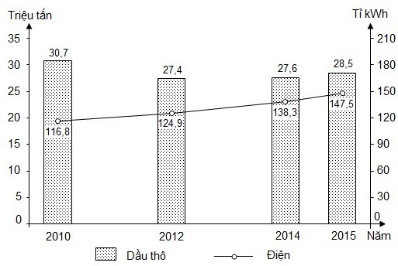
DẦU THÔ VÀ ĐIỆN CỦA MA-LAI-XI-A, GIAI ĐOẠN 2010 - 2015
(Nguồn số liệu theo Niên giám thống kê Việt Nam 2016, NXB Thống kê, 2017)
Theo biểu đồ, nhận xét nào sau đây đúng về tình hình sản xuất điện và dầu thô của Ma-lai-xi-a trong giai đoạn 2010 - 2015?
A. Điện tăng nhanh hơn dầu thô.
B. Cả điện và dầu thô đều tăng.
C. Dầu thô giảm đều qua các năm.
D. Điện tăng trưởng không ổn định.
Câu 63: Lãnh thổ trải dài trên nhiều vĩ độ đã làm cho khí hậu nước ta có
A. tính nhiệt đới.
B. sự phân hóa.
C. hai mùa rõ rệt.
D. tính chất ẩm.
Câu 64: Chất lượng nguồn lao động của nước ta được nâng lên chủ yếu nhờ
A. việc đẩy mạnh công nghiệp hóa, hiện đại hóa đất nước.
B. tăng cường xuất khẩu lao động sang các nước phát triển.
C. những thành tựu trong phát triển văn hóa, giáo dục, y tế.
D. giáo dục hướng nghiệp, dạy nghề trong trường phổ thông.
Câu 65: Tỉ lệ dân thành thị nước ta tăng nhanh trong những năm gần đây là do
A. kết quả của việc di dân tự do từ nông thôn ra thành thị.
B. tỉ lệ gia tăng dân số tự nhiên ở thành thị cao hơn nông thôn.
C. sự dịch chuyển cơ cấu kinh tế và quy hoạch, mở rộng đô thị.
D. cơ sở hạ tầng đô thị phát triển cao so với khu vực và thế giới.
Câu 66: Thành phần kinh tế Nhà nước đóng vai trò chủ đạo trong nền kinh tế nước ta hiện nay do
A. quản lí các ngành và lĩnh vực then chốt.
B. chiếm tỉ trọng cao nhất trong cơ cấu GDP.
C. có nhiều doanh nghiệp đã được hình thành.
D. chi phối hoạt động nhiều thành phần kinh tế.
Câu 67: Phát biểu nào sau đây không đúng về ngành chăn nuôi nước ta?
A. Giống cho năng suất cao chưa nhiều.
B. Số lượng các vật nuôi ngày càng giảm.
C. Hiệu quả chăn nuôi chưa thật ổn định.
D. Dịch bệnh hại đàn gia súc còn nhiều.
Câu 68: Vai trò quan trọng nhất của rừng đầu nguồn nước ta là
A. tạo nên sự đa dạng sinh học.
B. cung cấp nhiều lâm sản quý.
C. điều hoà nguồn nước của các sông.
D. ngăn hiện tượng cát bay, cát chảy.
Câu 69: Đặc điểm nổi bật của ngành bưu chính nước ta là
A. có tính phục vụ cao, mạng lưới rộng khắp.
B. mạng lưới phân bố đều khắp ở các vùng.
C. có trình độ kĩ thuật - công nghệ hiện đại.
D. đã ngang bằng trình độ chuẩn của khu vực.
Câu 70: Vấn đề nào sau đây không đúng với hoạt động khai thác tài nguyên sinh vật biển ở nước ta hiện nay?
A. Tránh khai thác quá mức các đối tượng có giá trị kinh tế cao.
B. Hạn chế việc đánh bắt xa bờ để tránh thiệt hại do bão gây ra.
C. Tránh khai thác quá mức nguồn lợi ven bờ, bảo vệ môi trường.
D. Cấm sử dụng các phương tiện đánh bắt có tính chất hủy diệt.
Câu 71: Lợi thế chủ yếu để thu hút khách du lịch quốc tế của Việt Nam so với các nước trong khu vực là
A. tài nguyên du lịch rất phong phú.
B. cơ sở hạ tầng du lịch được nâng cao.
C. sản phẩm của ngành du lịch đa dạng.
D. môi trường chính trị, xã hội ổn định.
Câu 72: Việc làm đang là vấn đề lớn ở Đồng bằng sông Hồng chủ yếu do
A. lao động dồi dào, cơ cấu kinh tế chậm chuyển dịch.
B. dân đông, tài nguyên tự nhiên bị khai thác quá mức.
C. mật độ dân số cao, phân bố dân cư không đồng đều.
D. lao động trồng trọt đông, dịch vụ còn chưa đa dạng.
Câu 73: Ý nghĩa chủ yếu của việc phát triển cơ sở hạ tầng giao thông vận tải ở Duyên hải Nam Trung Bộ là
A. tăng cường giao lưu, khai thác tài nguyên.
B. nâng cấp cơ sở hạ tầng, tạo thêm việc làm.
C. tăng khả năng cạnh tranh, phát triển du lịch.
D. thúc đẩy phân công lao động, tạo thế mở cửa.
Câu 74: Biện pháp quan trọng hàng đầu để phát triển cây công nghiệp lâu năm ở Tây Nguyên là
A. thay đổi giống cây mới, phù hợp với điều kiện tự nhiên của vùng.
B. phát triển các mô hình kinh tế trang trại với quy mô ngày càng lớn.

C. xây dựng cơ sở công nghiệp chế biến gắn với các vùng chuyên canh.
D. nâng cao chất lượng đội ngũ lao động và thành lập các nông trường.
Câu 75: Giải pháp chủ yếu trong nông nghiệp để ứng phó với biến đổi khí hậu ở Đồng bằng sông Cửu Long là
A. phát triển trang trại, đẩy mạnh sản xuất hàng hóa.
B. phát triển công tác thủy lợi, chú trọng cải tạo đất.
C. chuyển đổi cơ cấu sản xuất, bố trí mùa vụ hợp lí.
D. tích cực thâm canh, chủ động sống chung với lũ.
Câu 76: Cho biểu đồ về dân số thành thị và nông thôn nước ta, giai đoạn 1990-2019:
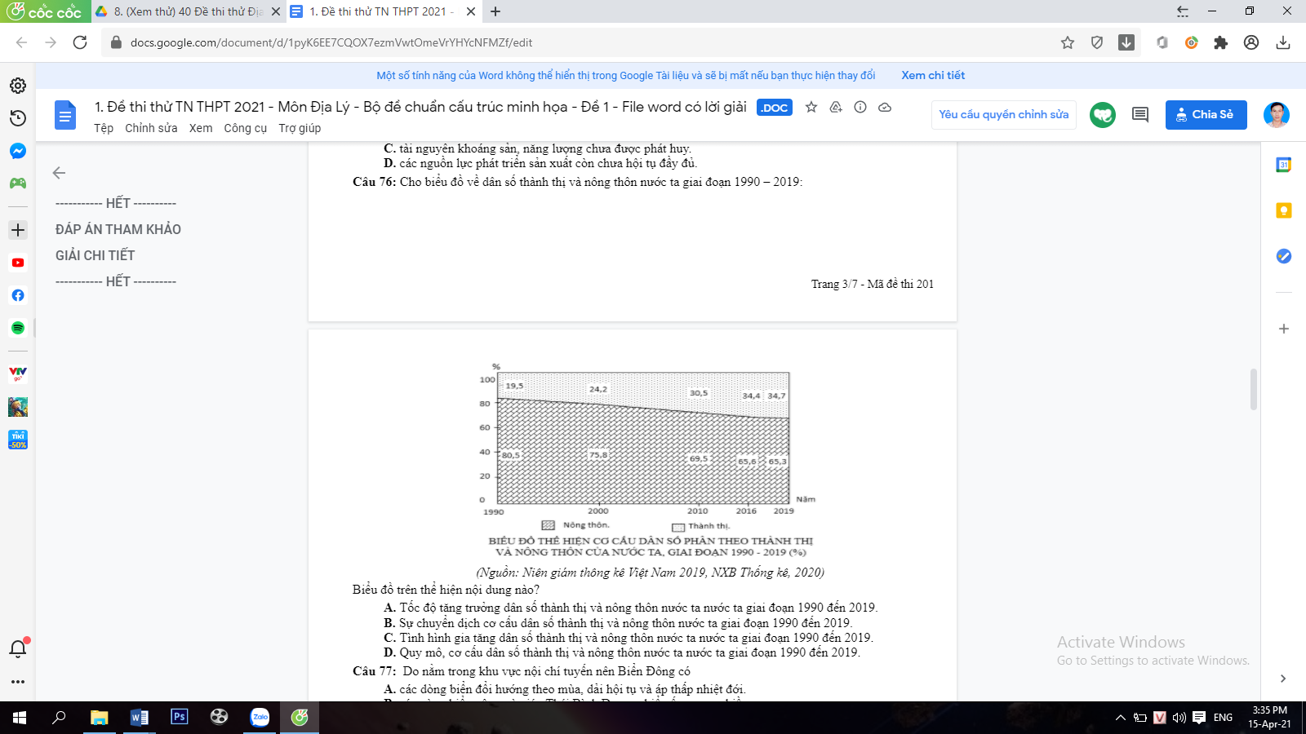
Biểu đồ thể hiện nội dung nào sau đây?
A. Tốc độ tăng dân số thành thị và nông thôn thôn nước ta.
B. Sự thay đổi cơ cấu dân số thành thị và nông thôn nước ta.
C. Quy mô và cơ cấu dân số thành thị và nông thôn nước ta.
D. Quy mô dân số thành thị và dân số nông thôn của nước ta.
Câu 77: Vị trí trải dài từ xích đạo về chí tuyến Bắc là nhân tố chủ yếu làm cho biển Đông có
A. nhiệt độ nước biển cao và thay đổi theo mùa, biển tương đối kín.
B. nhiệt độ nước biển cao và thay đổi từ Bắc xuống Nam, biển ẩm.
C. các vịnh biển, lượng mưa tương đối lớn và khác nhau ở các nơi.
D. các quần đảo, nhiều rừng ngập mặn và loài sinh vật phong phú.
Câu 78: Chăn nuôi bò sữa ở Trung du và miền núi Bắc Bộ gần đây được phát triển chủ yếu do
A. nguồn thức ăn được đảm bảo, cơ sở hạ tầng cải thiện.
B. nguồn thức ăn được đảm bảo, nhu cầu thị trường tăng.
C. nhu cầu thị trường tăng, nhiều giống mới năng suất cao.
D. nhiều giống mới năng suất cao, cơ sở hạ tầng phát triển.
Câu 79: Ý nghĩa chủ yếu của việc xây dựng các cảng nước sâu ở Bắc Trung Bộ là
A. tạo thuận lợi để đa dạng hàng hóa vận chuyển.
B. giải quyết việc làm tại chỗ cho người lao động.
C. tăng khả năng thu hút các nguồn vốn đầu tư.
D. làm thay đổi cơ cấu kinh tế nông thôn ven biển.
Câu 80: Cho bảng số liệu:
SẢN LƯỢNG THỦY SẢN CỦA NƯỚC TA, GIAI ĐOẠN 1995 - 2014
(Đơn vị: nghìn tấn)
Năm | Tổng số | Chia ra
Năm | Tổng số | Khai thác | Nuôi trồng
1995 | 1584 | 1195 | 389
2000 | 2251 | 1661 | 590
2005 | 3467 | 1988 | 1479
2010 | 5142 | 2414 | 2728
2014 | 6333 | 2920 | 3413
(Nguồn: Niên giám thống kê Việt Nam 2015, NXB Thống kê, 2016)
Theo bảng số liệu, để thể hiện tốc độ tăng trưởng tổng sản lượng thủy sản,thủy sản khai thác, thủy sản nuôi trồng ở nước ta giai đoạn 1995 - 2014, dạng biểu đồ nào sau đây thích hợp nhất?
A. Cột chồng.
B. Đường.
C. Miền.
D. Kết hợp.

II. ĐÁP ÁN
Câu | 41 | 42 | 43 | 44 | 45 | 46 | 47 | 48 | 49 | 50
Đáp án | A | C | C | B | B | A | B | B | A | D
Câu | 51 | 52 | 53 | 54 | 55 | 56 | 57 | 58 | 59 | 60
Đáp án | D | B | A | A | A | B | A | B | A | B
Câu | 61 | 62 | 63 | 64 | 65 | 66 | 67 | 68 | 69 | 70
Đáp án | D | A | B | C | C | A | B | C | A | B
Câu | 71 | 72 | 73 | 74 | 75 | 76 | 77 | 78 | 79 | 80
Đáp án | D | A | D | C | C | B | B | B | C | B

